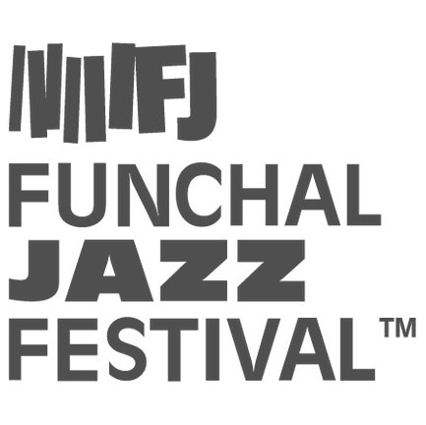
FICHA DE INSCRIÇÃO – WORKSHOPS FUNCHAL JAZZ 2019

Assinale com uma X o(s) workshop(s) em que se inscreve
12 de Julho  14:30 – 17:00 | BEN VAN GELDER, SIMON MOULLIER, LUCA ALEMANNO, NAÍMA ACUÑA  LOCAL: Sala de ensaios da OCM - Capuchinhas
13 de Julho  14:30 – 17:00 | JOÃO MORTÁGUA, NUNO FERREIRA, ANTÓNIO QUINTINO, LUIS CANDEIAS  LOCAL: Salão nobre do Conservatório

DADOS PESSOAIS
Nome
Morada
Localidade |  | Código Postal
Contacto (tlm) |  | E-mail
BI/CC |  | Data de Nascimento
NIF |  | Nacionalidade
Como teve conhecimento destes workshops?

Aluno do CEPAM |  | Professor do CEPAM

Curso / Instrumento |  | Curso(s) / Instrumento / Disciplna(s)

Aluno de música noutra instituição |  | Qual?

Professor de música noutra instituição |  | Qual?

DATA: / /

